**Комплекс контроля состояния устройств переезда**

Руководство по программному и аппаратному обеспечению

Версия 1.0

Оглавление

1 Настройка и загрузка программ 3

1.1 Настройка и загрузка программы «sketch_GSM_pereezd_transmitter_ver1.x.ino» 6

1.2 Настройка и загрузка программы «sketch_GSM_pereezd_receiver_ver1.x.ino» 11

2 Аппаратная часть 13

2.1 Питание для GSM модуля 13

2.2 Схемы подключения 15

# 1 Настройка и загрузка программ

Скачать последнюю версию программы можно по ссылке: <https://github.com/flavius-aetios/RCC>. Для этого необходимо нажать «Clone or download» и после «Download ZIP» (рисунок 1.1).

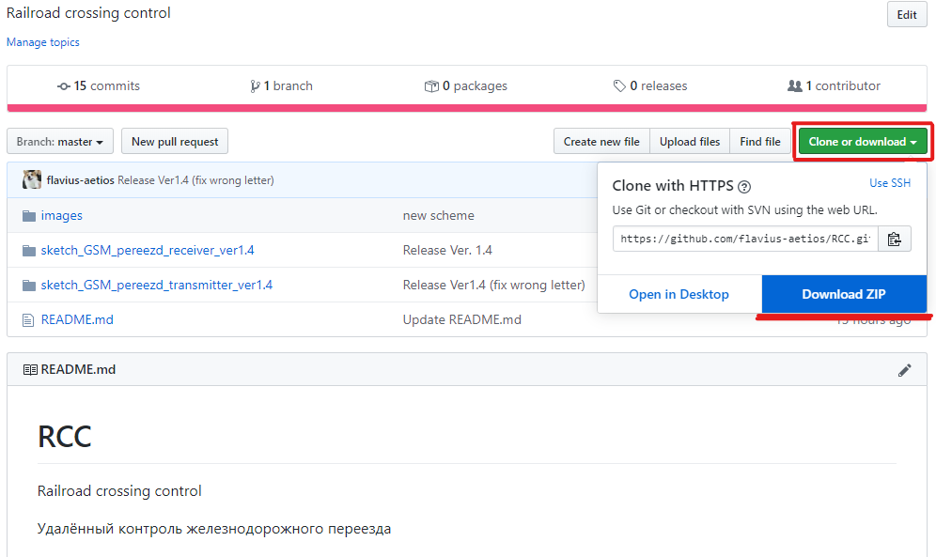

Рисунок 1.1 – Скачивание программ

Далее необходимо извлечь папку из архива (рисунок 1.2).

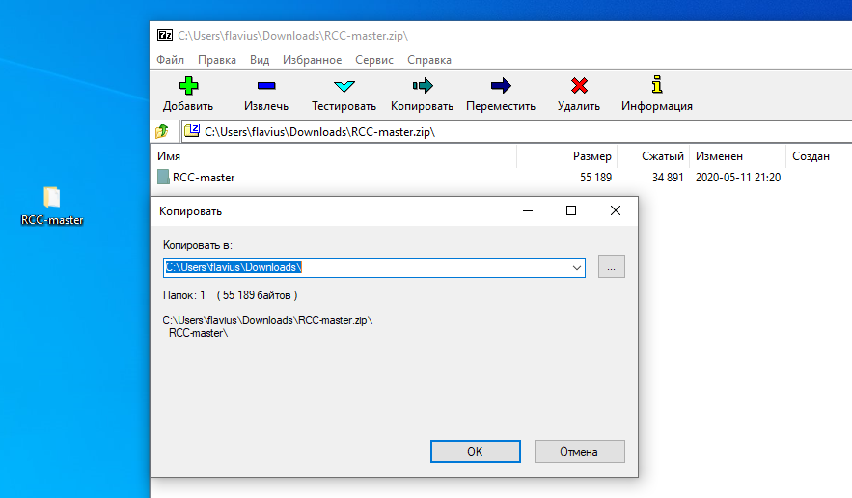

Рисунок 1.2 – Извлечение содержимого архива

В папке «RCC-master» находятся две программы (рисунок 1.3):

1. программа для передатчика, установленного на переезде – «sketch_GSM_pereezd_transmitter_ver1.x»;

2) программа для приёмника, установленного в диспетчерской – «sketch_GSM_pereezd_receiver_ver1.x».

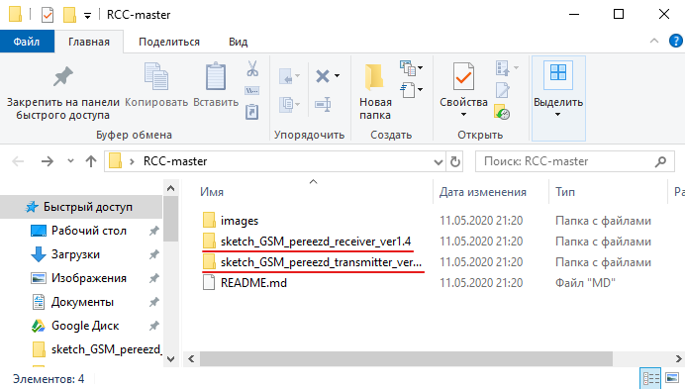

Рисунок 1.3 – Программы

Настройки и загрузка программ производится с помощью «Arduino IDE», скачать данную среду разработки можно по ссылке: <https://www.arduino.cc/en/Main/Software> (рисунок 1.4, рисунок 1.5).

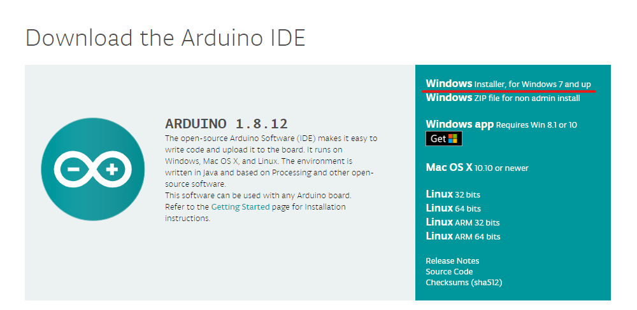

Рисунок 1.4 – Загрузка Arduino IDE (1)

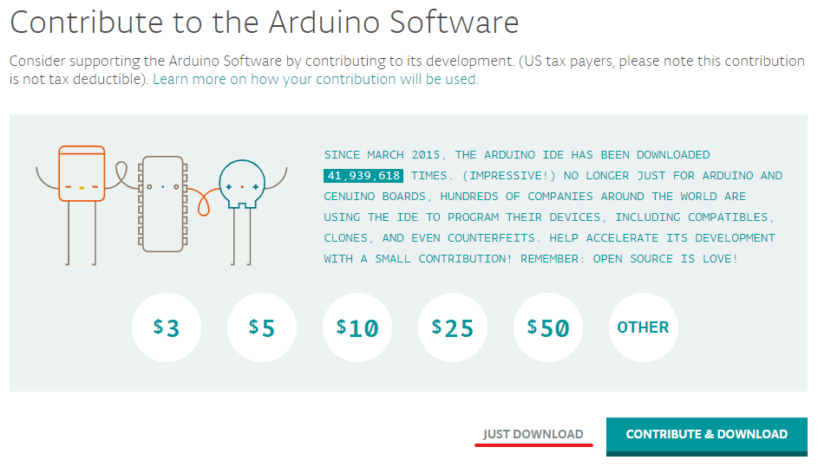

Рисунок 1.5 - Загрузка Arduino IDE (2)

# 1.1 Настройка и загрузка программы «sketch_GSM_pereezd_transmitter_ver1.x.ino»

Для настройки программы **«sketch_GSM_pereezd_transmitter_ver1.x.ino»** необходимо открыть её в Arduino IDE (рисунок 1.6).

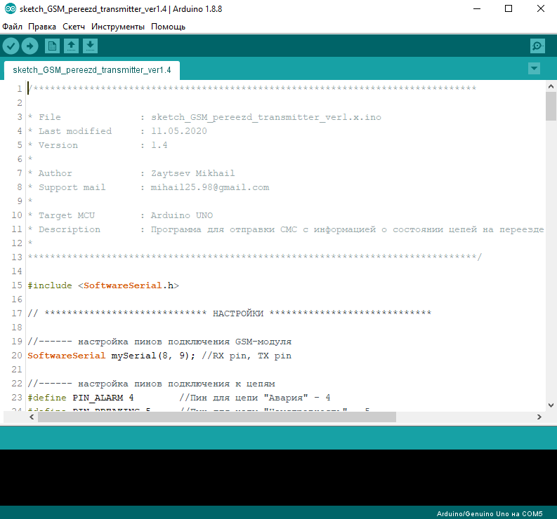

Рисунок 1.6 – Среда разработки Arduino IDE

Важно! Включить отображение нумерации строк «Файл»–>«Настройки».

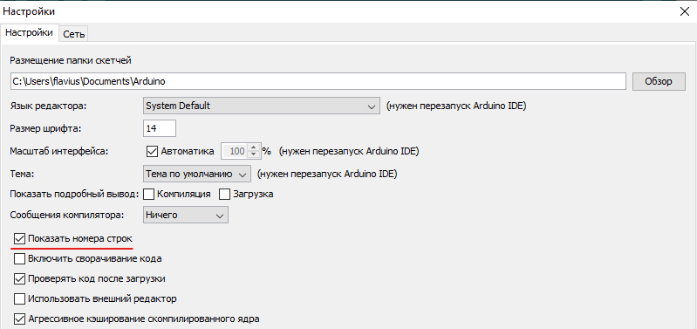

Рисунок 1.7 – Отображение строк

Далее необходимо выполнить настройки.

В 20 строке (рисунок 1.8) задаются номера пинов на плате Arduino, к которым подключается GSM модуль. По умолчанию заданы 8 и 9 пины, где:

8 – RX pin;

9 – TX pin.

Данные значения можно оставить по умолчанию, если нет необходимости использовать другие.

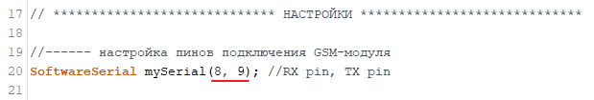

Рисунок 1.8 – Настройка пинов подключения GSM модуля

В 23 и 24 строках (рисунок 1.9) задаются номера пинов на плате Arduino, к которым подключаются контрольные цепи.

По умолчанию заданы:

PIN_ALARM 4 – пин для подключения цепи «Авария».

PIN_BREAKING 5 – пин для подключения цепи «Неисправность».

Данные значения можно оставить по умолчанию, если нет необходимости использовать другие.

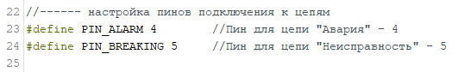

Рисунок 1.9 – Настройка пинов подключения к цепям

В 27 строке (рисунок 1.10) **необходимо указать** номер приёмного устройства, установленного в диспетчерской. Формат: “+7XXXXXXXXXX”.

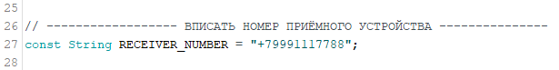

Рисунок 1.10 – Номер приёмного устройства

В 32 строке (рисунок 1.11) можно ввести номер телефона диспетчера, на который будут отправляться сообщения об аварии или неисправности.   
Формат номера: “+7XXXXXXXXXX”.

Если нет необходимости отправлять сообщения на телефон диспетчера, то оставить кавычки пустыми.

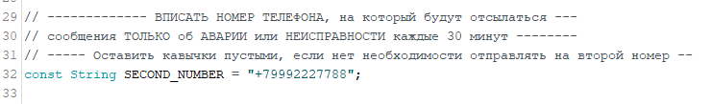

Рисунок 1.11 – Номер телефона диспетчера

В 35 строке (рисунок 1.12) указывается период отправки сообщений о штатном режиме работы системы «GSM_OK». По умолчанию – 60 минут.

В 37 строке указывается период отправки сообщений при аварии или неисправности. Должен быть меньше периода отправки «GSM_OK».   
По умолчанию 30 минут.

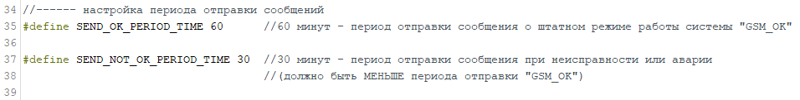

Рисунок 1.12 – Временные интервалы

Настройка программы окончена. Далее необходимо выбрать плату Arduino/Genuino UNO в «Инструменты»–«Плата:»–«Arduino/Genuino UNO» (рисунок 1.13).

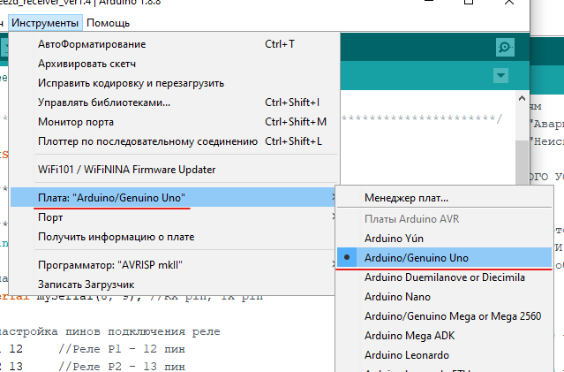

Рисунок 1.13 – Выбор платы

Далее необходимо подключить плату Arduino UNO к компьютеру и выбрать порт, на котором она «висит» (рисунок 1.14).

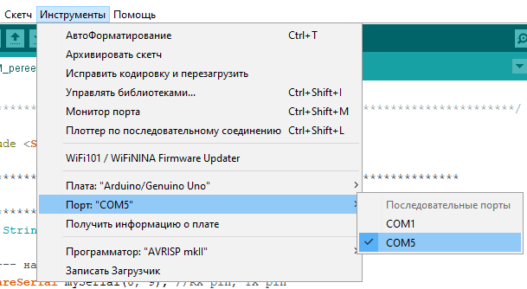

Рисунок 1.14 – Выбор порта

Последним шагом является загрузка программы на плату. Для этого необходимо нажать на соответствующую кнопку (рисунок 1.15). Если после загрузки появилась надпись «Загрузка завершена», то значит всё прошло успешно и программа уже начала своё выполнение на плате.

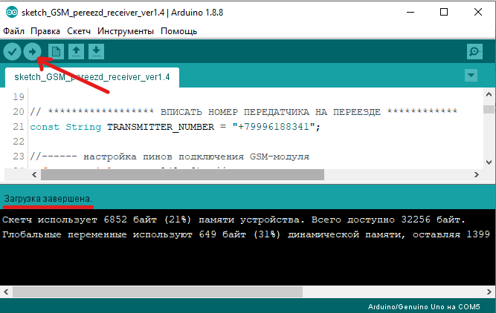

Рисунок 1.15 – Загрузка программы

Отслеживать состояние выполнения программы можно в Мониторе порта (рисунок 1.16).

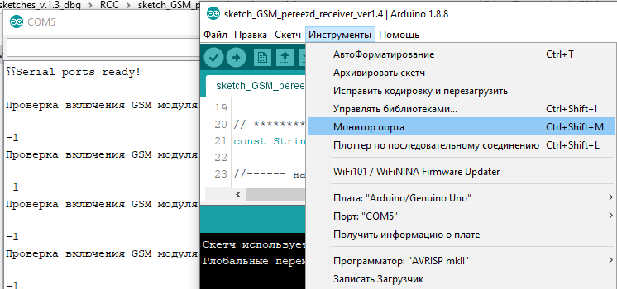

Рисунок 1.16 – Монитор порта

# 1.2 Настройка и загрузка программы «sketch_GSM_pereezd_receiver_ver1.x.ino»

В строке 21 (рисунок 1.17) **необходимо указать** номер устройства, установленного на переезде.

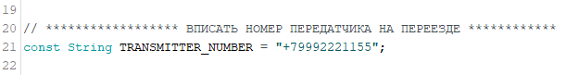

Рисунок 1.17 – Номер устройства на переезде

В строке 24 (рисунок 1.18) задаются номера пинов на плате Arduino, к которым подключается GSM модуль. По умолчанию заданы 8 и 9 пины, где:

8 – RX pin;

9 – TX pin.

Значения можно оставить по умолчанию, если нет необходимости использовать другие.

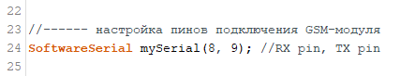

Рисунок 1.18 – Настройка пинов подключения GSM модуля

В 23 и 24 строках (рисунок 1.19) задаются номера пинов на плате Arduino, к которым подключаются реле Р1 и Р2.

По умолчанию заданы:

P1 12 – пин для подключения реле P1.

P2 13 – пин для подключения реле P2.

Данные значения можно оставить по умолчанию, если нет необходимости использовать другие.

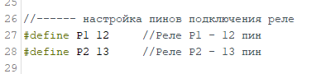

Рисунок 1.19 – Настройка пинов подключения реле

В строке 31 (рисунок 1.20) устанавливается интервал, в течение которого ожидается сообщение «GSM_OK». Если такое сообщение не пришло, то обесточиваются реле Р1 и Р2, на табло начинает мигать лампа «Б».

Из-за особенностей работы программы значение временного интервала должно быть немного больше интервала отправки сообщений «GSM_OK» передающим устройством.

По умолчанию – 70 минут. Данное значение можно оставить по умолчанию, если нет необходимости использовать другое.



Рисунок 1.20 – Временной интервал ожидания

Загрузка программы на плату производится аналогично программе для передатчика (см. раздел 1.1).

# 2 Аппаратная часть

# 2.1 Питание для GSM модуля

При первом включении GSM модуля, индикатор модуля начинает часто мигать — это свидетельствует о поиске сети. Редкое мигание свидетельствует о том, что сеть найдена и модуль успешно к ней подключился.

При первом запуске GSM модуля может возникнуть следующая проблема: светодиод мигает часто некоторое время, потом мигание прекращается и после опять мигает часто.

Это происходит из-за того, что модуль не может зарегистрироваться в сети из-за нехватки питания. Ток при регистрации сети может достигать 2А, из-за этого могут возникать просадки напряжения (рисунок 2.1). При просадке ниже 3.5В модуль уходит в перезагрузку.

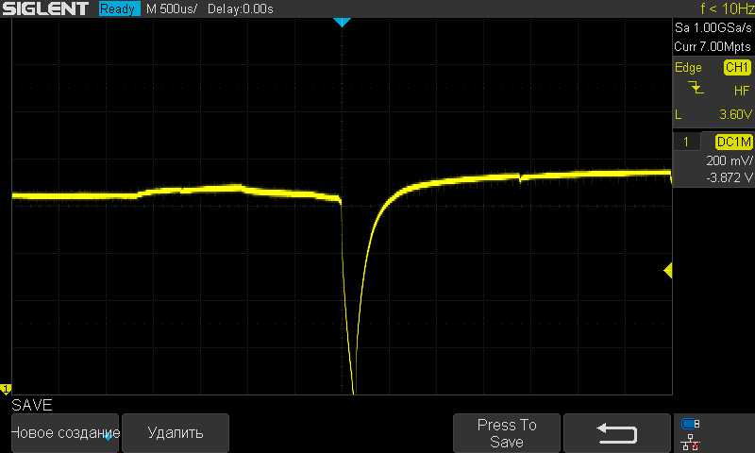

Рисунок 2.1 – Просадка напряжения в момент регистрации

Напряжение питания должно составлять: 3.3В-4.8В. Рекомендуемое - 3.9В. Для стабилизации напряжения можно использовать, например: <https://www.chipdip.ru/product/lm2596-dc-dc-module>.

Но на имеющемся GSM модуле уже есть регулятор напряжения SPX29302T5 (рисунок 2.2), который, возможно, должен поддерживать уровень напряжения 3.8В.

В теории, за счёт SPX29302T5, плата может работать при входном напряжении питания 12 В.

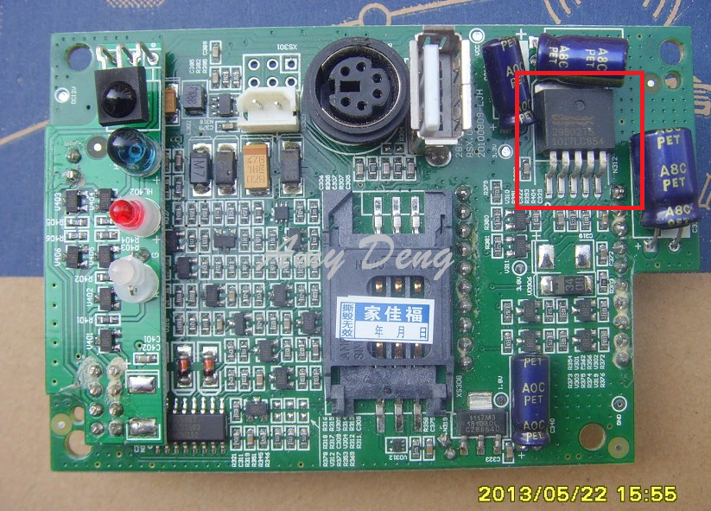

Рисунок 2.2 – NEOWAY-GSM-M590-at91sam9260-s29gl128p10tfi01

Ссылка на даташит SPX29302T5: <https://datasheet.octopart.com/SPX29302T5-L-Exar-datasheet-8703581.pdf>.

Ссылка на мануал «Neoway M590 Hardware Design Manual»: <http://cyntech.co.uk/downloads/neoway-m590-hardware-design-manual-v1.pdf>.

# 2.2 Схемы подключения

**Важно:** Распространенная ошибка: Нельзя напрямую подключать пин Arduino TX ко входу RX модуля SIM800L.

Максимальный уровень логической единицы модуля SIM800L на входе RX — 3,3 В (при минимальном 2,1 В).

Максимальный уровень логической единицы у Arduino на выходе   
TX — 5В.

Необходимо использовать делитель напряжения.

*Возможно, на имеющейся плате уже есть элементы, которые могут конвертировать входное напряжение и тогда не будет необходимости использовать делитель напряжения.*

Схема подключения с использование делителя напряжения. Релейный шкаф переезда (рисунок 2.3).

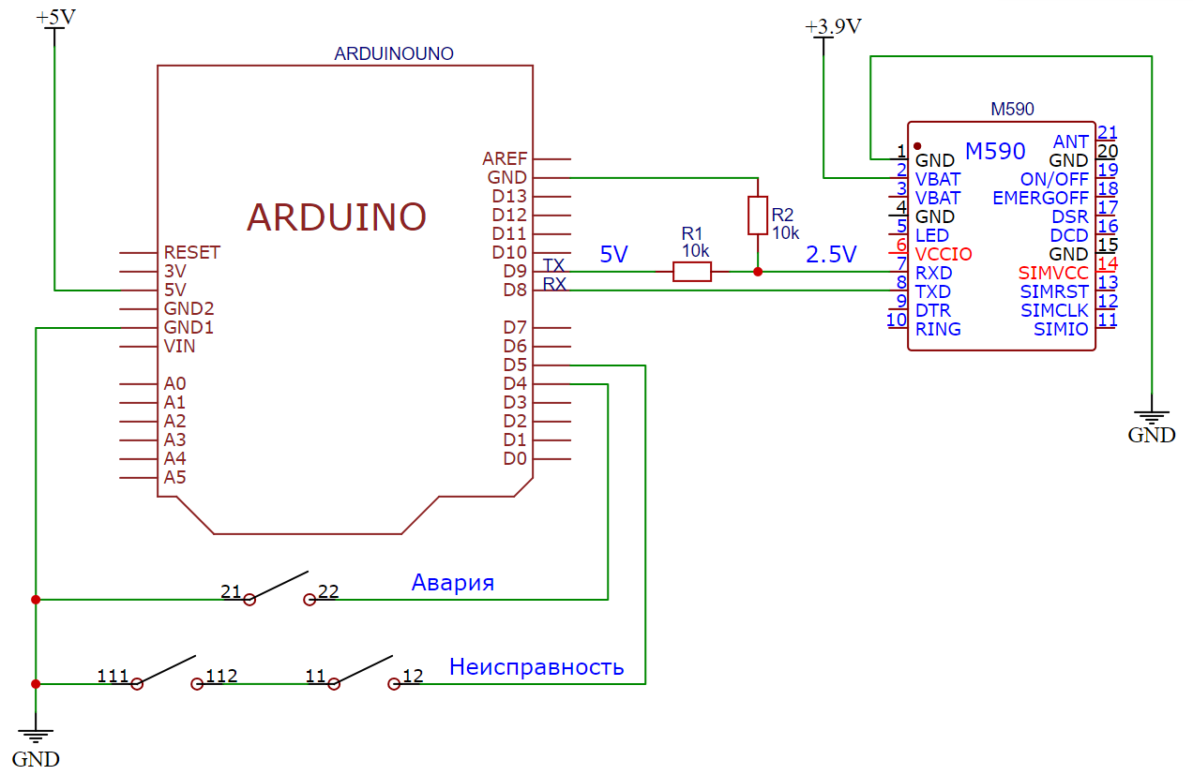

Рисунок 2.3 – Схема подключения. Релейный шкаф переезда

Схема подключения. Пост ЭЦ ст. Мариинск (рисунок 1.23).

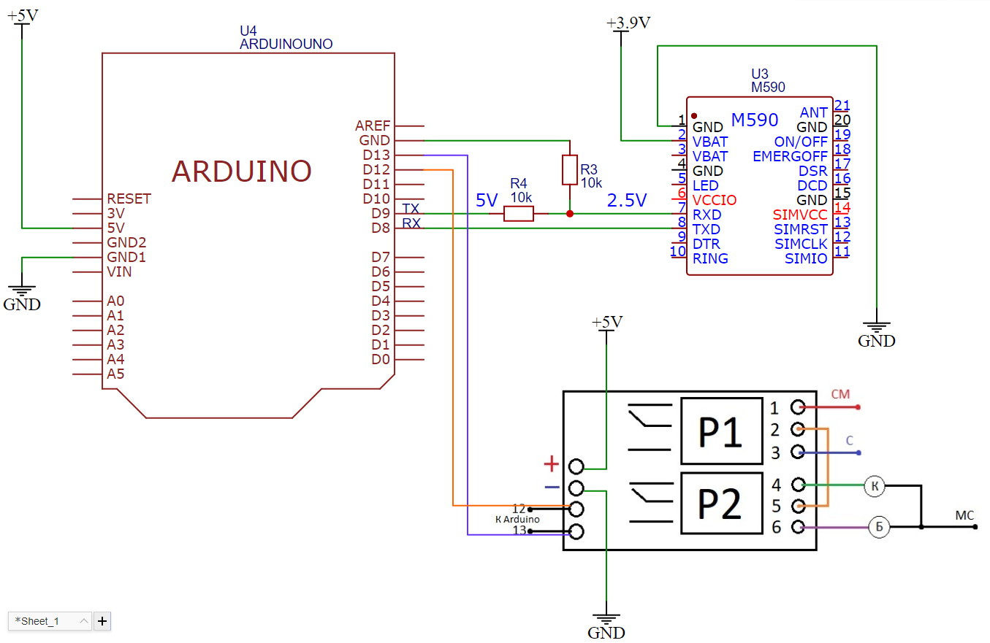

Рисунок 2.4 – Схема подключения. Пост ЭЦ ст. Мариинск